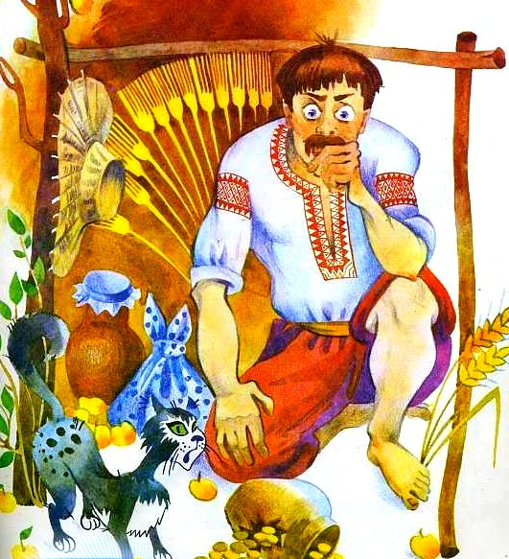
Жили себе кузнец, очень большой пьяница, и все, что у него было, пропил уже. Видит, что не на что уже и пить, вот и пошел он тогда к нечистому свою душу отписывать. А нечистый говорит:
— Хорошо! А что же ты за свою душу хочешь?
— Хочу, — говорит, — чтоб была у меня полная кубышка денег и чтоб целый год, сколько бы я их ни брал, они не убывали.
Лукавый и говорит:
— Ладно, будут у тебя деньги, а спустя год я приду по твою душу.
Принес кузнец полную кубышку денег, спрятал их в свою бочку, немного в карман положил, а там и в корчму. Пьет день и ночь, уже и про кузницу забыл, а тут глядь — вскоре и горе приходит.
Вот идет раз кузнец в корчму, а лукавый прыг ему на плечи, да и говорит:
— А теперь ты мой! Кузнец отвечает:
— Твой-то я твой, да погоди-ка, пока я до дому дойду, мне кое-что жинке сказать надо.
— Ладно, — говорит черт.
Вошел кузнец в хату, да и усадил лукавого на лавку, а никто его не видит, и сам-то кузнец не видит; потом вышел он из хаты в сенцы, а там и в корчму, да и пьет своим порядком.
Вот лукавый ждал-ждал, и захотелось ему с лавки подняться и идти за ним. Рванулся черт, а встать никак не может.
Вот и давай он с лавки рваться, тормошиться, дергаться, так глина и летит, вот-вот хата развалится.
Испугалась Кузнецова жена, бежит за мужем в корчму и говорит:
— Что же это ты такое посадил на лавку, что хату чуть не развалит? Ступай да убери его оттуда!
Пришел кузнец и говорит черту:
— Ну, коли будут опять деньги в кубышке, то пущу! Говорит лукавый:
— Будут!
Взял кузнец его и отпустил.
И снова денег у него вдосталь, Опять пьет он, гуляет, а тут и год скоро выходит.
Идет кузнец по дороге, а лукавый прыг ему на плечи и говорит:
— Теперь ты мой!
— Посиди здесь на моем огороде на груше, а я домой схожу и возьму нож.
— Ну, ступай, да не мешкай.
Посадил его кузнец на грушу, а сам пошел в корчму — пьянствовать.
Вдруг бежит жена и говорит:
— Что это ты посадил в огороде на груше? Была у нас всего одна только груша хорошая, да и та теперь совсем пропадает, так всю ее и трясет: уже и груши осыпались, и листья облетели, и ветки поломались, уже и корни выворачивает.
Пришел кузнец, да и говорит черту:
— Ну, коли будут опять у меня целый год деньги, то пущу.
Отвечает ему лукавый:
— Будут, будут, только пусти!
Он и отпустил. Опять завелись деньги, опять кузнец пьет-гуляет. А тут и год выходит. Явился лукавый снова и говорит:
— Ну, теперь ты мой!
— Ладно, твой, — говорит кузнец. — Что ж, двинемся в путь-дорогу.
— Пойдем, — говорит.
Подходят они к запруде, а был вечер, на небе светил месяц — вот и видна от кузнеца тень на земле, а бес и спрашивает:
— Кто это с тобой идет?
— Да это мой брат, — отвечает кузнец. — А он не схватит меня?
— Схватит, пожалуй, — отвечает тот.
— Ну, смилуйся, спрячь меня!
— Да куда ж я тебя спрячу?
— Да хотя бы в кошелек.
— Ну что ж, полезай в кошелек, — и развязывает его. Вот бес там и спрятался. А кузнец завязал его потуже, да и бросил в воду. И сидит там черт и теперь, а кузнец домой воротился и живет себе до сих пор.

